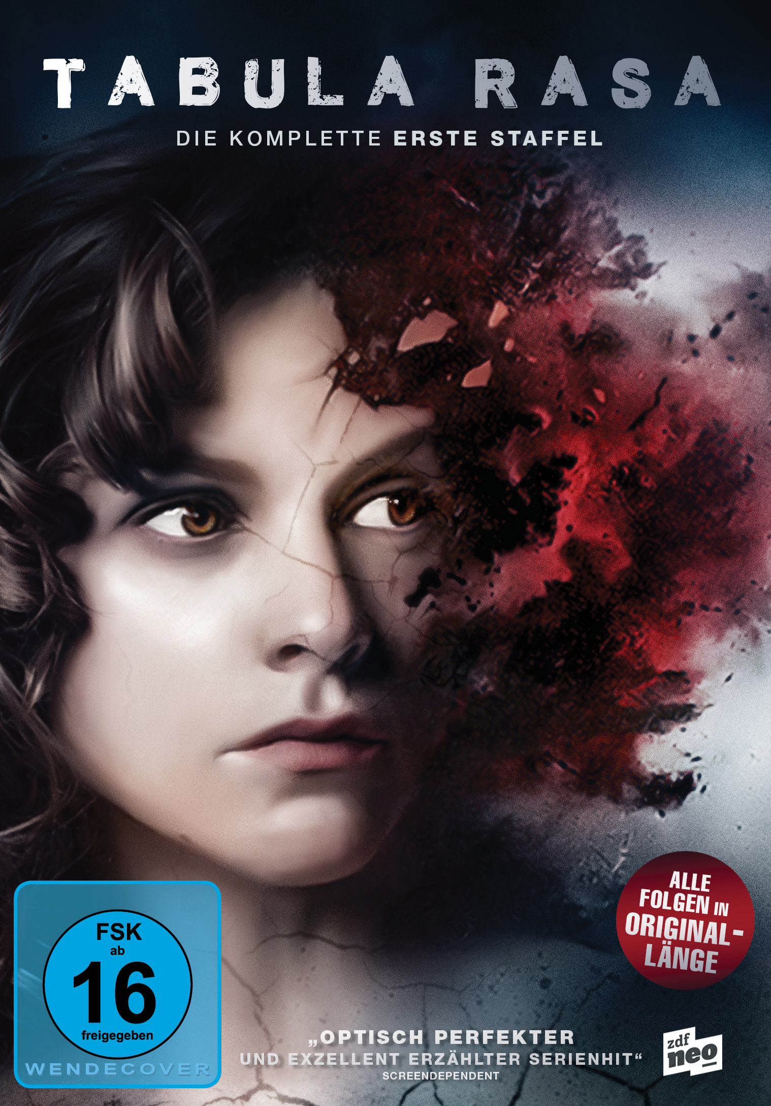 |  | Titel: | Tabula Rasa - Staffel 1
 |  | Ggf. Originaltitel: | Tabula Rasa
 |  | Produktionsland: | Belgien
 |  | Produktionsjahr: | 2017
 |  | Genre: | Psychothriller-Serie
 |  | Art.Nr.: | - |  | Medium: | 3x DVD9
 |  | Art.Nr: | 1005184PDM | EAN: | 426 0428 0 5184 8
 |  | Label: | Pandastorm (Edel) | VÖ: | 17.04.2018
 |  | Barcode: | 
 |  | Laufzeit: | 9 Folgen à 50 Min. / Gesamt 450 Min.
 |  | Bildformat: | 1,78:1 / 16:9
 |  | Tonformat: | Deutsch DD 5.1, Niederländisch 5.1
 |  | FSK: | ab 16 Jahren
 |  | Untertitel: | Englisch
 |  | Regio-Code | Code 2
 |  | Extras: | Episodenguide
 |  | Trailershow: | -
Text: | Die einst erfolgreiche Tänzerin Annemie „Mie“ D'Haeze (Veerle Baetens) befindet sich in einer geschlossenen psychiatrischen Anstalt. Verwirrt und verwundet wurde sie im Wald gefunden und gilt nun als Hauptverdächtige im Fall des vermissten Thomas De Geest. Mie leidet an einer besonderen Amnesie: Sie kann sich an alles vor dem Unfall erinnern, aber was sie seitdem erlebt, erreicht selten ihr Langzeitgedächtnis. Mit Skizzen und Notizen versucht sie, ihre Erinnerungen festzuhalten. Doch ihre Aufzeichnungen verschwinden oder werden verändert. Je mehr Mie über die Vergangenheit herausfindet, desto weniger vertraut sie ihrer Familie und letztlich auch sich selbst. Mie muss das Puzzle in ihrem Kopf zusammensetzen, sonst gibt es keine Chance, Thomas De Geest zu finden...  Von der Schöpferin von „Clan“ kommt die packende Psychothriller-Serie „Tabula Rasa“. Die belgisch-deutsche Koproduktion ist nach „Sylvia´s Cats“ und „Countdown Copenhagen“ das nächste internationale Serien-Projekt von ZDFneo.
Darsteller | Veerle Baetens (The Broken Circle), Stijn Van Opstal, Gene Bervoets (Schneider vs. Bax), Hilde Van Mieghem, Natali Broods, Jeroen Perceval (Borgman), Peter Van Den Begin, Cecile Enthoven, François Beukelaers, Lynn Van Royen, Tom Audenaert, Ruth Beeckmans
Regisseur: | Jonas Govaerts (Cub), Kaat Beels
Keyfacts: | - Packende Psychothriller-Serie mit Veerle Baetens (The Broken Circle), von der Schöpferin von „Clan“  - Optisch beeindruckende und intensiv erzählte ZDFneo Koproduktion  - Alle Ausstrahlungen auf ZDFneo im Free TV mit DVD-Ausstrahlungshinweisen  -Langfassung - Alle Folgen in Originallänge
Pressestimmen: | - „Optisch perfekter und exzellent erzählter Serienhit“ Screendependent  - „Nahezu perfektes Tempo, starke Dialoge und viel Gänsehaut!“ Geekster

